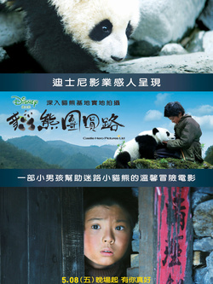
貓熊團圓路
Touch of the Panda
導演：俞鐘
演員：未提供
官網：未提供
一個失去母親的小熊貓在森林裡孤獨地流浪著，歷經艱難與險阻，最後被同樣是孤兒的小男孩小路解救。在小男孩小路想盡辦法保護小熊貓免受到壞人的追逐及破壞的同時，他們也建立了深厚的情誼。
然而小路也漸漸意識到自己能給予小熊貓最大的幫助，就是把牠送回媽媽的身邊…。儘管依依不捨，小路還是決定堅強地帶著小貓熊，踏上的困難險惡回家之路，讓小熊貓與熊貓媽媽闔家團圓。
【貓熊團圓路】為中國導演俞鐘的最新作品，由美國迪士尼投資拍攝，講述一個中國孩子和熊貓的故事，因為劇組多在臥龍與汶川等地拍攝，還遇上四川大地震，導演俞鐘與拍攝人員受困山中，沒有任何補給用品和禦寒衣物，靠著徒步翻越山區和崩裂的道路，露宿野外，兩天後才得己向外求援。
本片在接近拍攝完成時不幸遭遇5.12四川大地震，保護區更成了重災區之一。生態環境遭到毀滅性的破壞，美麗的風景不再且難以復原，壯麗的保護區原貌，恐怕也只能在本片中再現了！片中的貓熊媽媽也不幸在地震中喪生，使本片更加具有紀念意義與價值。

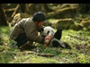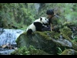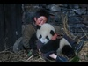
資料來源http://www.elle.com.tw/leisure/movie/touch-of-the-panda

